Министерство образования Республики Беларусь

Учреждение образования

БЕЛОРУССКИЙ ГОСУДАРСТВЕННЫЙ УНИВЕРСИТЕТ

ИНФОРМАТИКИ И РАДИОЭЛЕКТРОНИКИ

Факультет компьютерных систем и сетей

Кафедра электронных вычислительных машин

ОТЧЕТ

по лабораторной работе №4

по дисциплине АКСиС

Вариант №951

|  |  |
| --- | --- |
| Выполнил студент группы 050503  Преподаватель | Григорик И. А.  Марцинкевич В. А. |

Минск 2023

**Теоретическая часть**  
**Расчеты, связанные с подсетевой инфраструктурой.**

1. Все кроме одного link-locale адреса были присвоены автоматически и начинаются с FE (адрес на R8, FE80::1).
2. Все unique local адреса начинаются с FD. Т.к все маршрутизаторы относятся к одной организации они имеют одинаковую глобальную часть (FDAA:AA00:0). Подсети пронумерованы от 0 до 9. Хостовую часть назначается в зависимости от номера роутера и интерфейса.
3. Loopback интерфейсы имеют global адреса взятые с сайта ripnecc – 2a00:1760:: и 2a00:6440::.
4. Для туннеля источником являются соответствующие порты маршрутизаторов 1 и 2, а назначением адреса IPv4 на присоединённых интерфейсах.

**Практическая часть**

**Части рабочей конфигурации, относящиеся к реализованным возможностям**

R1  
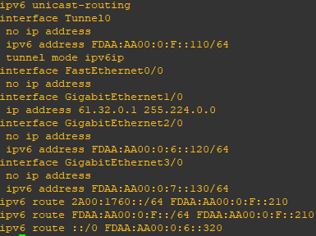

R2  
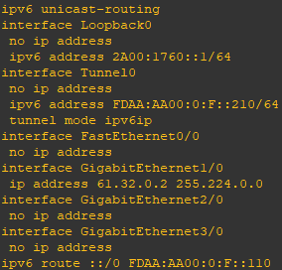

R3  
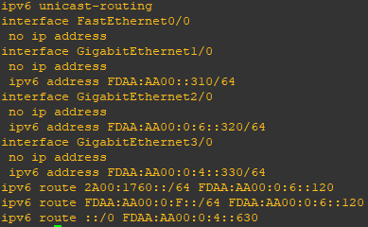

R4  
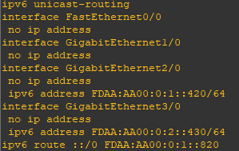

R5  
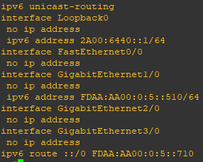

R6  
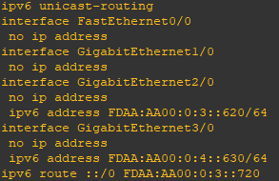

R7  
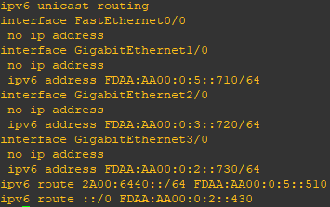

R8  
